19

Manual Book Penggunaan Aplikasi Sistem Kerjasama

PENJELASAN UMUM
Aplikasi Sistem Kerjasama merupakan suatu aplikasi yang mempermudah user dalam mengelola suatu data kerjasama. Setelah melakukan login melalui form yang tampil pada halaman dengan alamat url http://sisker.com/login , Anda akan di arahkan secara otomatis ke halaman Administrator/User. Pada halaman Administrator/User inilah pengelolaan data dilakukan, cara serta langkah-langkah nya akan dipaparkan melalui bahasan berikut ini :
- Login
Sebelum memasuki halaman Administrator dan User/OPD, Anda diharuskan melakukan login terlebih dahulu. Untuk melakukannya, ikuti langkah berikut :
  - Buka aplikasi browser yang ada pada komputer anda Contohnya : Firefox, Internet Explorer, Opera, Google Chrome, Safari, dll.
  - Ketikkan alamat url http://sisker.com/login pada addressbox.
  - Tekan tombol Enter, maka form login untuk mengakses halaman Adminisitrator dan User/OPD akan tampil. Setelah tampil form login, isikan username dan password anda.
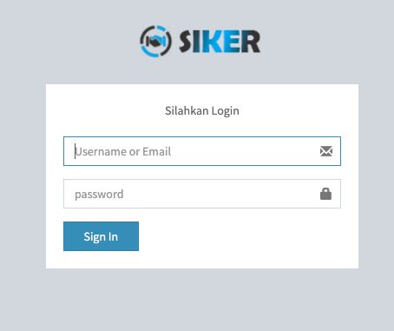
  - Jika tidak ada kesalahan pada username/password yang anda isikan pada form login, maka secara otomatis anda akan diarahkan ke halaman Dashboard . Berikut tampilan dan sedikit penjelasan dari setiap bagian tampilannya.

Pada halaman utama Admin dan User/OPD, terdapat 4 cardbox, masing – masing Cardbox menampilkan data yang berbeda.
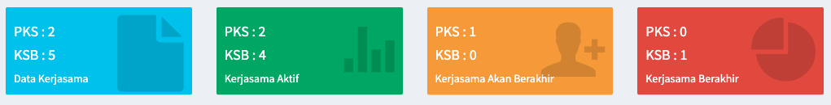
1. Cardbox Biru : Menampilkan semua jumlah data PKS dan KSB.
2. Cardbox Hijau : Menampilkan jumlah data PKS dan KSB yang Aktif.
3. Cardbox Orange = Menampilkan jumlah data PKS dan KSB yang akan berakhir.
4. Cardbox Merah : Menampilkan jumlah data PKS dan KSB yang telah berakhir.

      - Menu Dashboard Administrator

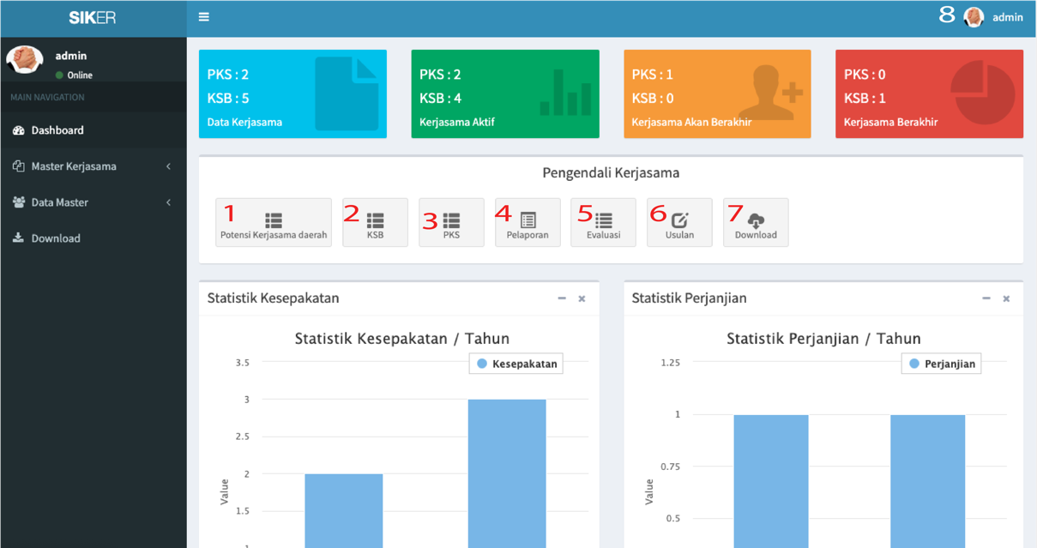
Tampilan halaman “Dashboard Administrator”
Berikut ini adalah penjelasan beberapa bagian dari halaman Dashboard Administrator :
1. Menu Potensi Kerjasama Daerah : Admin dapat melihat data Potensi Kerjasama yang telah diinputkan oleh User/OPD. Admin dapat menghapus data Potensi Kerjasama dengan cara klik tombol Action -> delete. Admin tidak didapat mengubah atau menambah data.
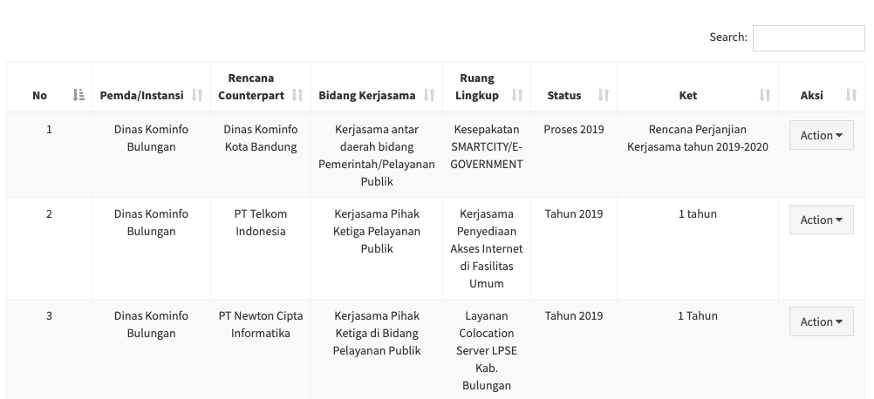
2. Menu KSB : Didalam menu KSB, Admin dapat melihat data KSB yang masih berjalan,akan berakhir,atau yang telah berakhir. Admin memiliki akses untuk menambah, mengubah, dan menghapus data pada menu ini.
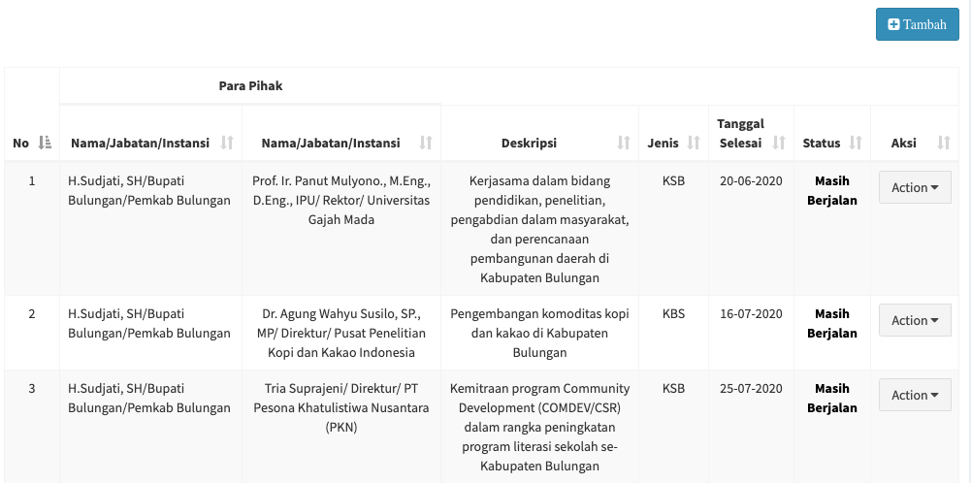
Untuk menambah data, klik tombol Tambah lalu isi semua form inputan yang tersedia sesuai kebutuhan. Klik Tambahkan untuk menambah data.
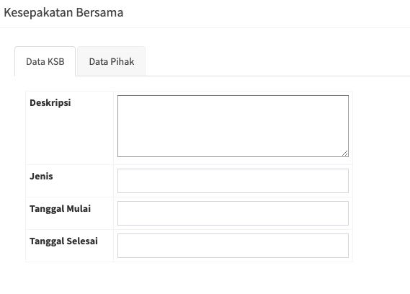
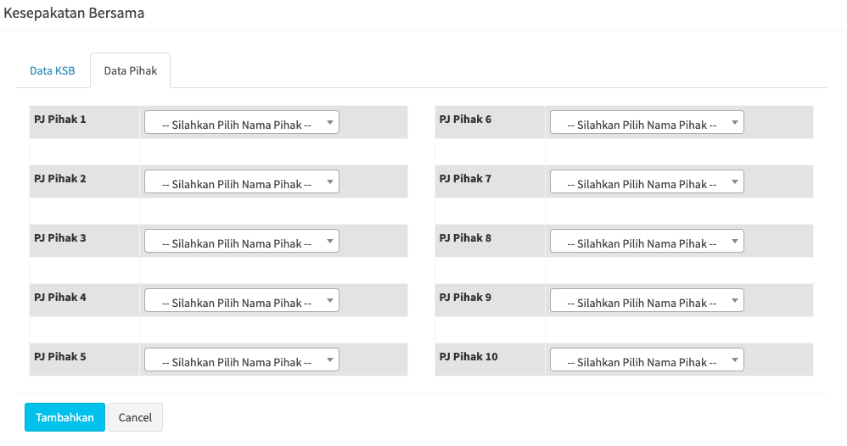
3. Menu PKS (Perjanjian Kerjasama) : Didalam menu ini Admin dapat melihat data Perjanjian Kerjasama yang masih berjalan, berakhir, dan akan berakhir. Admin juga dapat menambah,mengubah, dan menghapus data.
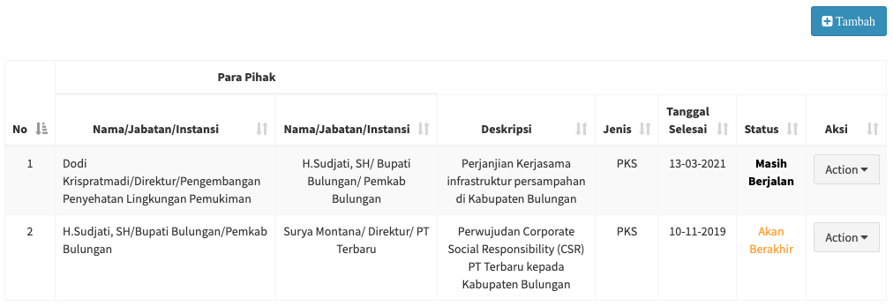
Untuk menambah data, klik tombol Tambah lalu isi form inputan yang tersedia sesuai kebutuhan. Klik tombol Tambahkan.
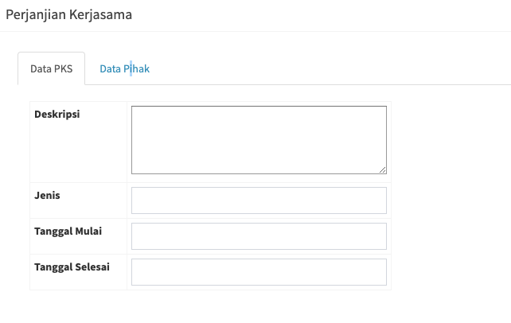
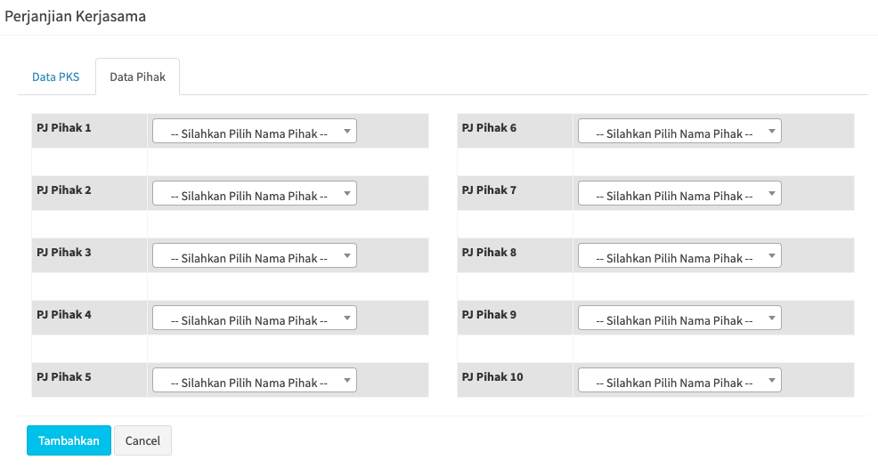

4. Menu Pelaporan = Didalam menu Pelaporan, Admin hanya dapat melihat dan menghapus data pelaporan yang di inputkan oleh User/OPD. Untuk menghapus data, klik tombol Action lalu klik Delete.
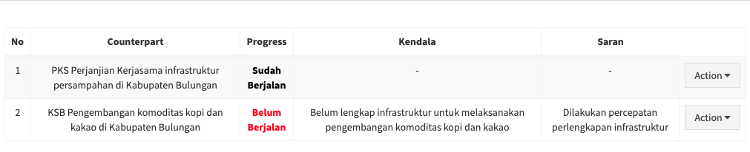

5. Menu Evaluasi = Didalam menu Evaluasi, Admin hanya dapat melihat, mengubah, dan menghapus data. Data Evaluasi secara otomatis akan bertambah saat admin menginput data PKS dan KSB.
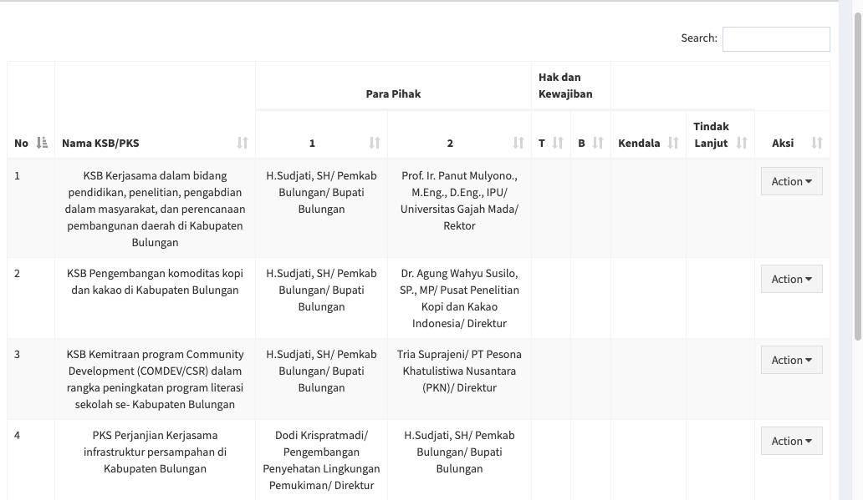
Pada menu Evaluasi, Admin hanya menginput data hak dan kewajiban, kendala, dan tindak lanjut. Untuk menginputnya, klik tombol Action, lalu pilih Edit.
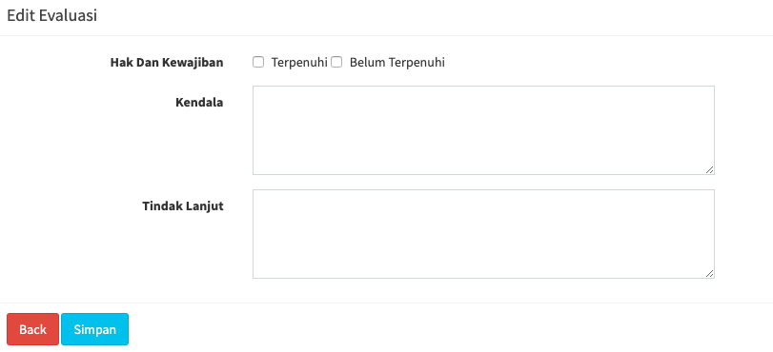
Klik tombol Simpan saat selesai memilih dan mengisi form input yang tersedia. Untuk menghapus data, pilih Action lalu klik Delete.
6. Menu Usulan = Didalam menu Usulan, Admin dapat melihat, menambah, mengubah, dan menghapus data.
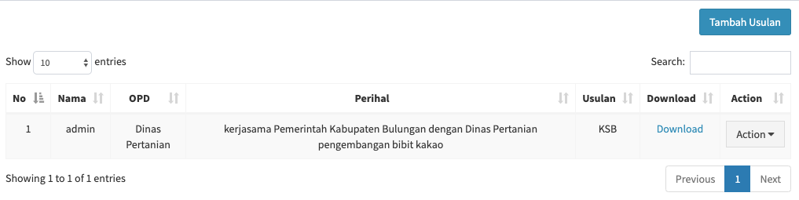
Untuk menambah, klik tombol Tambah Usulan. Isikan semua form inputan yang tersedia. Setelah selesai, klik tombol Simpan.
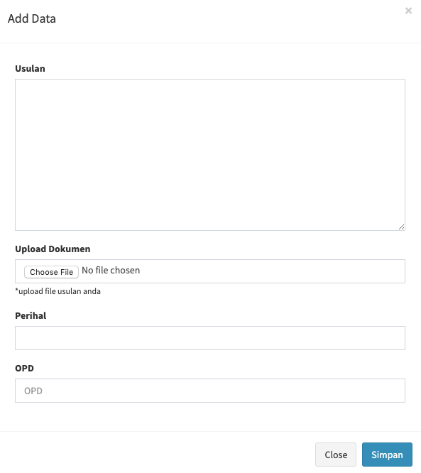
Untuk mengubah data, klik tombol Action, pilih Edit. Ganti data yang ingin anda ubah pada form yang tersedia. Setelah selesai, klik Simpan.
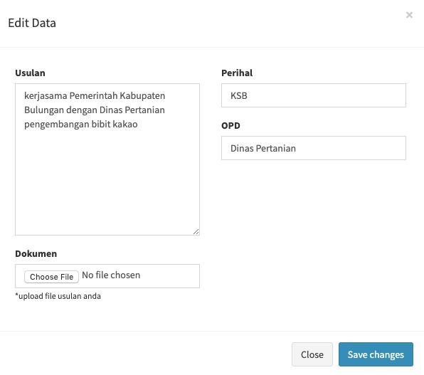
7. Menu Download : Didalam menu ini. Admin dapat menambah, mengubah, dan mengahapus data download. Data download berisi nama, jenis, file/dokumen yang dapat di download oleh User/OPD.
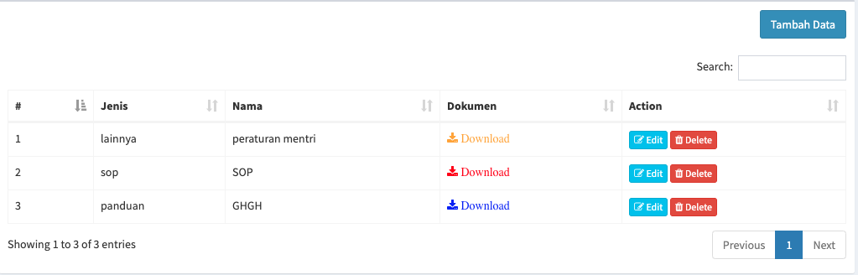

Pada menu sidebar Admin terdapat menu Data Master. Data Master memiliki dua Sub-Menu yaitu User dan Mitra. Pada menu ini, Admin dapat menambah, menghapus, dan mengubah data User dan Mitra.
Tampilan menu User
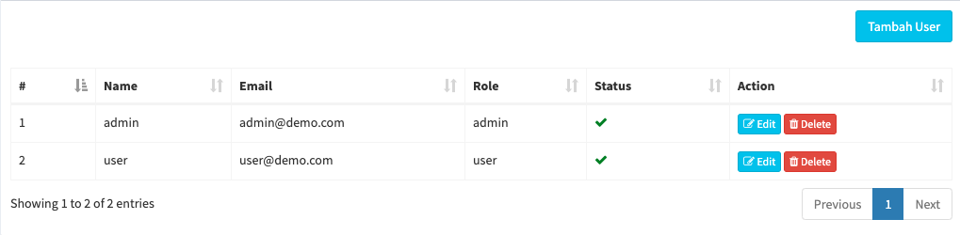
Sama seperti tampilan menu-menu sebelumnya, untuk menambahkan data, klik tombol Tambah lalu isikan semua form input yang ada. Setelah selesai, klik tomnbol Save Changes. Lakukan hal yang sama untuk menu Mitra.
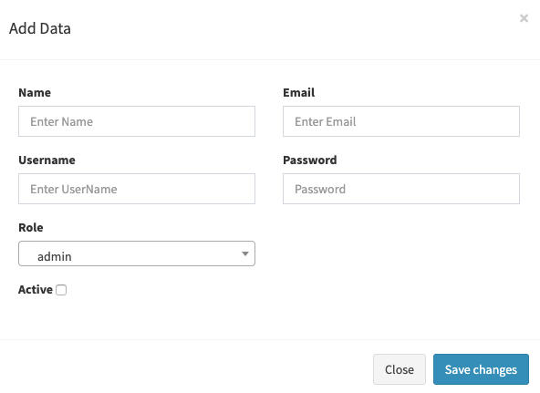
Form Tambah Data User

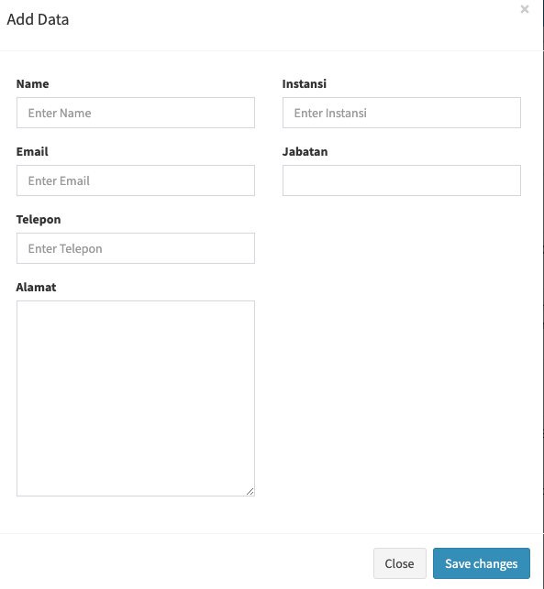
Form Tambah Data Mitra
Untuk keluar dari aplikasi, klik Nama user pojok kanan atas lalu klik Logout.
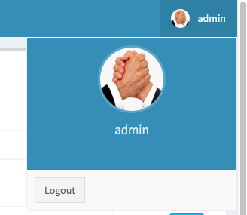

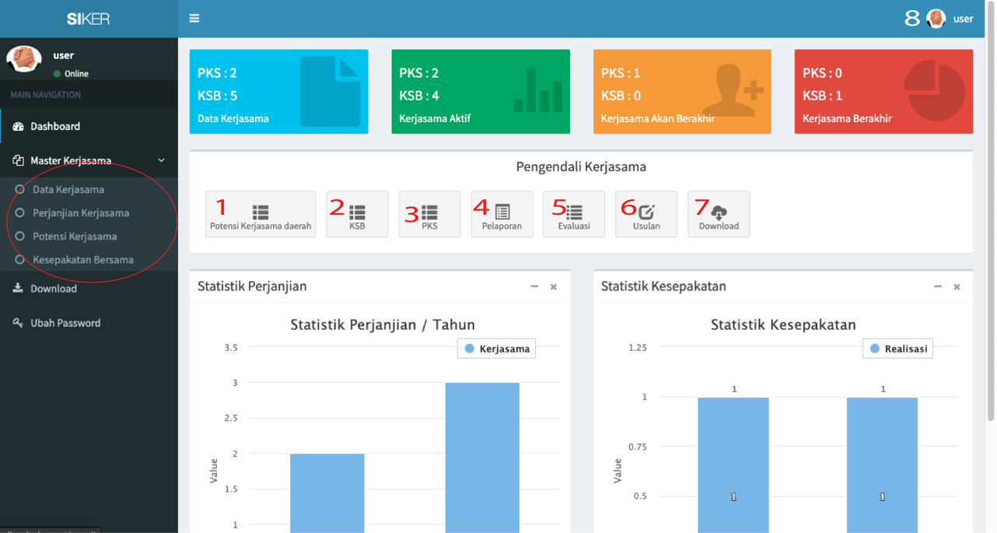
Tampilan halaman “Dashboard User/OPD”
Berikut ini adalah penjelasan beberapa bagian dari halaman Dashboard User/OPD :
        - Menu Potensi Kerjasama : pada bagian ini di klik maka user/opd akan masuk kedalam modul potensi kerjasama daerah dan dapat menambah, menghapus dan mengubah data.
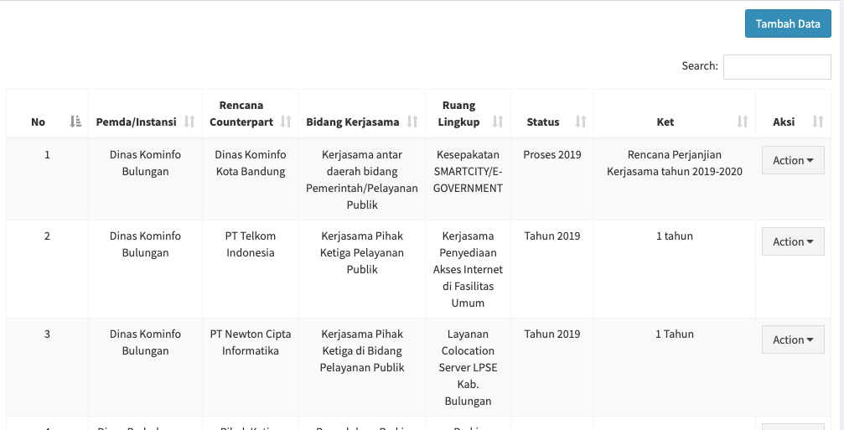

Untuk menambah data, klik tombol Tambah Data kemudian isi form yang ada lalu klik tombol Simpan
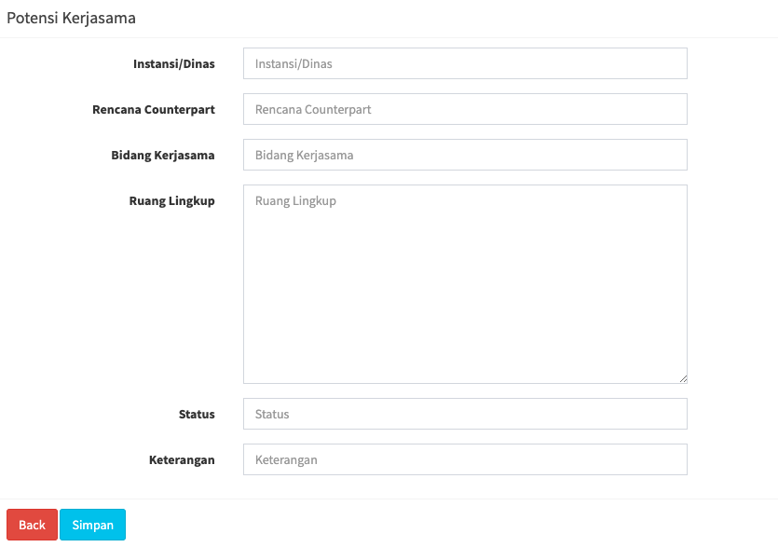

      - Menu KSB : pada bagian ini saat di klik akan tampil data Kesepakatan Bersama
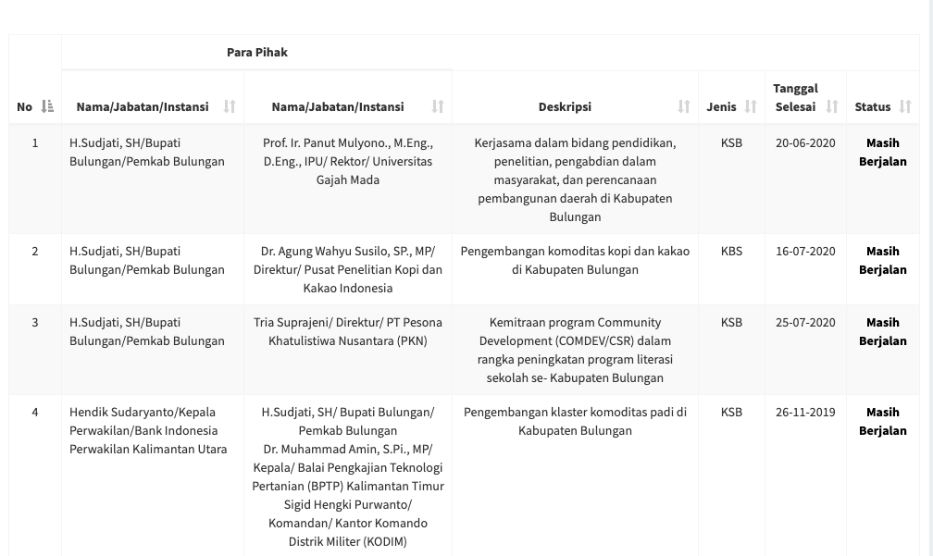

      - Menu Perjanjian Kersama : Bagian ini merupakan modul untuk menampilkan data Perjanjian Kerjasama
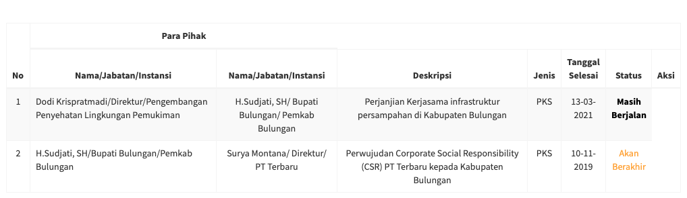

      - Menu Pelaporan: Pada bagian jika di klik maka akan muncul data Pelaporan User/OPD. User/OPD dapat menambah,menghapus, dan mengubah data laporan
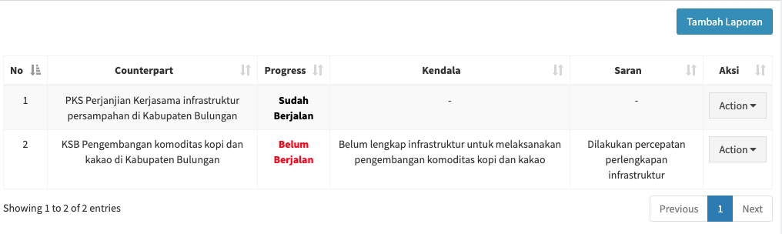

Untuk menambah data laporan, klik tombol Tambah Laporan kemudian isi form yang ada lalu klik tombol Simpan
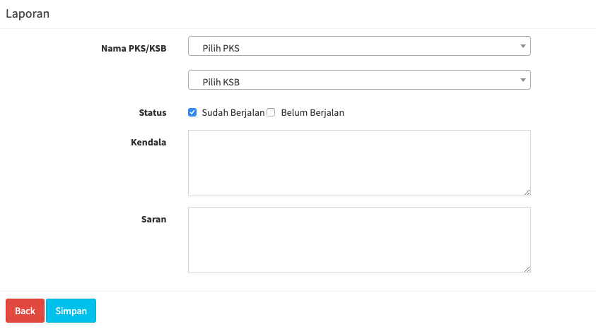
      - Menu Evaluasi: pada bagian ini User/OPD dapat melihat data-data evaluasi terhadap kerjasama yang berjalan.
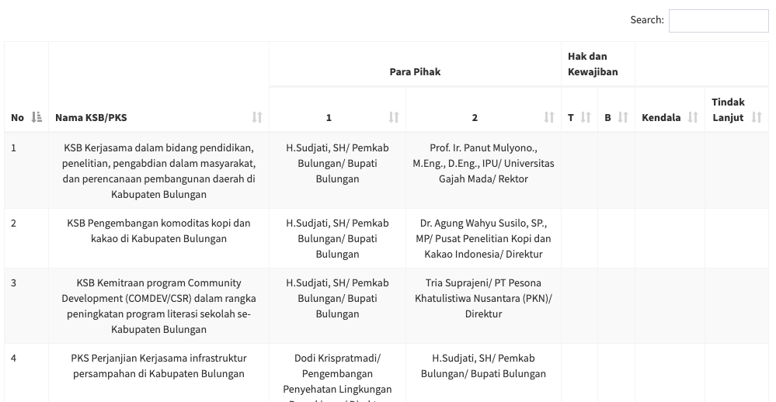

      - Menu Usulan : Didalam menu ini User/OPD dapat melihat data usulan untuk kerjasama. User/OPD dapat memberikan usulan terkait kerjasama.
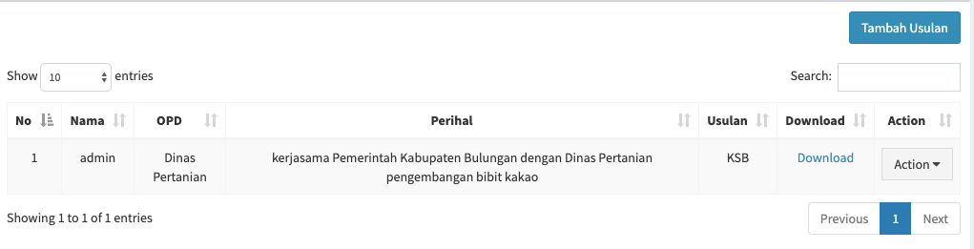
Untuk menambah data Usulan, klik tombol Tambah Usulan. Isi semua form yang ada lalu klik Simpan.
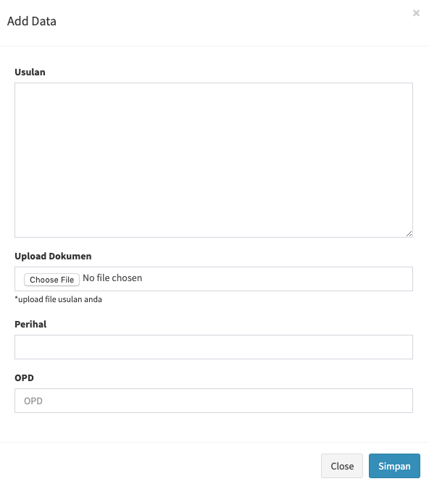

      - Menu Download : Didalam menu ini User/OPD dapat mengunduh dokumen/file seperti file panduan kerjasama, SOP kerjasama, dan beberapa file lainnya.
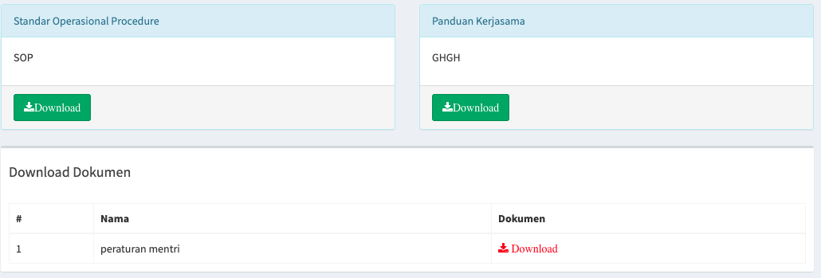

      - Saat diklik, menu ini akan menampilkan dropdown. Untuk keluar dari sistem, klik tombol Logout
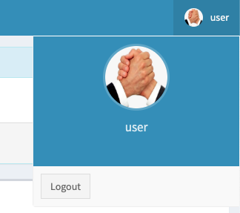
      - Sidebar Menu Ubah Password : Menu ini digunakan untuk mengubah password User/OPD
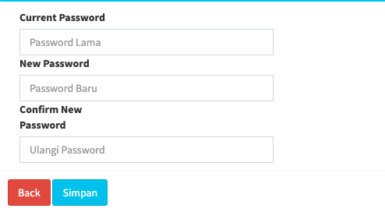
Lengkapi form isian untuk mengubah password Anda, lalu klik Simpan.

